新西兰南北岛休闲亲子游
行程特色：
- 参观曾被评为世界上优质的海事博物馆之一新西兰国家海事博物馆Maritime Museu
- 参观动物园、植物园、博物馆，国际南极中心
- 在农场与动物亲密接触，观看剪羊毛表演，牧羊犬赶羊等
- 参观童话般的霍比特人村
- 参观蒂普亚毛利文化村

************************************************************************************************
5月12日 北京 /奥克兰
乘坐国际航班，飞往新西兰第一大城市-奥克兰，期待已久的新西兰之旅离我们越来越近…
抵达后，安排专车接机，随后入住酒店休息。（新西兰比中国快4个小时）
参考航班：北京-奥克兰CA783 01：05 - 17：30
………………………………………………………………………………………………………………………………
5月13日 奥克兰
早餐后，驱车前往新西兰海事博物馆。新西兰国家海事博物馆Maritime Museun曾被评为世界上优质的海事博物馆之一，14个展厅主题各异，讲述从波利尼西亚航海家的探险史诗到欧洲人的定居史，泊船及沿海贸易，体育英雄的辉煌战绩等不同时期的历史。博物馆周一至周五在上午11点有导游免费讲解。可以乘坐传统的平底船泰德阿什比号巡航海港。随后前往奥克兰鱼市，可以在附近享用中餐。
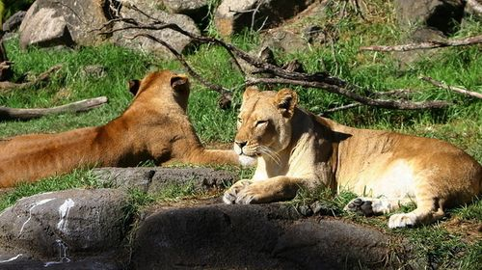
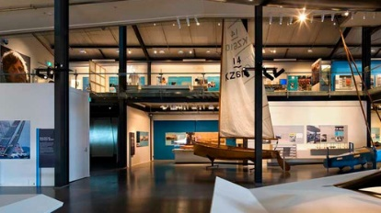
午休结束以后，已饱满的精神继续下午的游玩。接下来来到奥克兰动物园。奥克兰动物园里生活着全新西兰种类较全的本土和外来动物，在公园里可以看到狮、虎、豹、象、海狮、孔雀这种比较常见的动物，也有不少比较稀奇的动物，如奇异鸟、火烈鸟、小蓝企鹅、猫鼬、鸸鹋和新西兰大蜥蜴等等。这里好玩的地方是游客可以和动物们近距离接触，亲手喂喂长颈鹿或是鹦鹉。适合带小朋友的家庭到这里来玩。离开奥克兰动物园，前往美丽的使命湾海滩。使命湾是离奥克兰市中心超近的海滩，也是受奥克兰人喜爱的地方。白天可以看到晒日光浴享受生活，傍晚日落时分可以看到当地市民带着小孩和狗狗在海边散步，晚上灯火升起，两边的西餐厅开始营业，吃吃晚饭在海边遛个弯也是很有情调的。总之，想体验当地人的日常生活，来使命湾就对
************************************************************************************************

************************************************************************************************
5月14日 奥克兰-罗托鲁瓦
酒店内享用早餐，今天驱车前往玛塔玛塔，参观童话般的霍比特人村。提起新西兰，相信很多电影迷首先会想到的是《指环王》三部曲，《霍比特人》三部曲。对，没错，这都是新西兰籍大导演“彼得.杰克逊”的得意之作。在这六部电影中，有一个取景地是影迷们此生所向往的世外桃源，那就是著名的“霍比屯”（Hobbiton）。在这里，顽强的霍比特人（比尔博、费罗多、山姆、梅丽和皮平）的家在拍完戏后被保存下来，吸引了来自世界各地的游客。
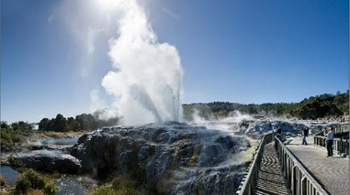
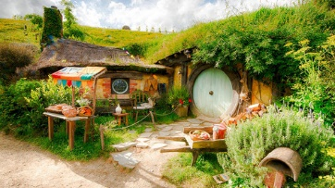
午餐后，驱车前往罗托鲁瓦小镇，孩子可以在路途中间午休一段时间。前往蒂普亚毛利文化村。蒂普亚有名的泉叫波胡图，这口间歇泉每天喷射多达20次，喷出的热水水柱高达30米。名为威尔士王子的羽毛徽章的间歇泉，其喷射时间总是比波胡图早一小会儿，因此你可以很好地判断波胡图何时会“爆发”。拥有这两处泉眼的蒂普亚是新西兰精致的毛利文化中心。这里还有国家雕刻学校和国家纺织学校，可以让你学习传统的毛利木雕和纺织技艺。
………………………………………………………………………………………………………………………………
5月15日 罗托鲁瓦-汉密尔顿-奥克兰
酒店内享用早餐后，前往今天重要的景点之一，爱歌顿农场。爱格顿农场Agrodome Farm这里是非常受大人和孩子欢迎的地方，可以看到很多小动物，也有机会喂养它们。千万别错过逗趣的剪羊毛表演，还有聪明的牧羊犬会展示它神奇的赶羊能力。
午餐后，驱车前往城市汉密尔顿，孩子可在路途中得到午休时间（车程大约1.5小时）参观当地非常有名的，世界花园。汉密尔顿是距离奥克兰大约一百来公里的一座花园城市，这里安静而美好。汉密尔顿万国花园，是一座以展示人与植物关系为主题的花园。天堂植物园系列中包含了代表中国、英国、日本、美国和意大利的各色花园。每座花园自成一派，设计风格及主旨更是截然不同。
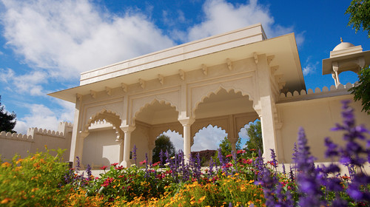
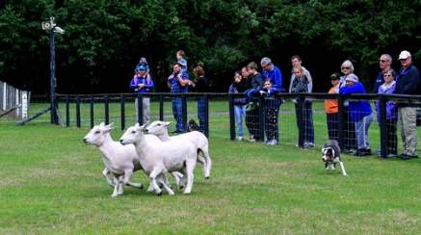
离别汉密尔顿这座花园城市，返程回到奥克兰晚餐后，入住酒店休息。
************************************************************************************************
************************************************************************************************
5月16日 奥克兰-皇后镇
奥克兰机场送机，乘飞机飞往南岛皇后镇。参考航班：奥克兰-皇后镇 NZ617 10：30 - 12：20
皇后镇接机后，前往皇后镇中心商业街享用午餐。商业街是皇后镇热闹的地方，汇集了全世界的人们。这里的服装店、礼品店、户外运动商品店、美食店比比皆是。其中比较热门的美食店有Fregburger，皇后镇人气汉堡店，一眼望去，门口排着长长的队伍的那肯定就是他家啦。享用午餐。
入住酒店，午休1小时，缓解上午乘坐飞机的劳累。接下驱车前往淘金小镇——箭镇。
箭镇皇后镇东北21公里处，深秋之际，如画般的街道被两旁的落叶涂上厚厚金黄色，绘出一幅美丽秋季美景。这里的主要大街――白金汉街(Buckingham St)是此地坚决保存当年繁荣景象的有利证明。古老的建筑立于街道两旁,汇集着各色商店和餐馆。箭镇不少古迹保存完好,有些至今仍在使用。坐落在箭镇的湖区博物馆(Lakes District Museum)被称为新西兰小博物馆。还有一座1863年就开始营业的箭镇邮局现在还在营业中，所以说这座新西兰超古老的邮局至今已经153岁了。
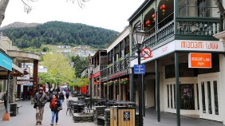
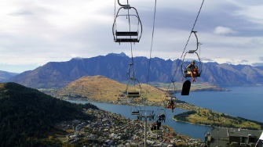
乘坐皇后镇缆车，在山顶俯瞰小镇全貌，并就餐与美丽的山顶餐厅中。之后入住酒店休息。
………………………………………………………………………………………………………………………………
5月17日 皇后镇
早餐后，走进瓦尔特高原牧场。从瓦卡蒂普湖乘船去往尼古拉斯山高地牧场，沿途欣赏迷人的湖光山色，还可远眺格林诺奇、厄恩斯劳山和南阿尔卑斯山的风光。在尼古拉斯农场可参观羊圈，观赏牧羊犬赶羊。乘坐四驱车驰骋在牧场上，从至高点俯瞰整座皇后镇的绚丽风景。
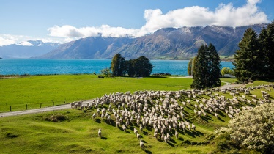
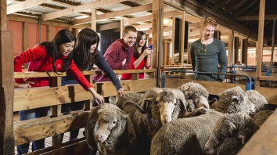
晚餐后入住酒店休息。
************************************************************************************************

************************************************************************************************
5月18日 皇后镇-基督城
早餐后，从皇后镇乘坐飞机飞往基督城。参考航班：皇后镇-基督城NZ646 11：40 - 12：35
抵达后接机前往享用午餐。午餐后前往坎特伯雷博物馆。坎特伯雷博物馆位于基督城市中心，其外观是一幢庄严的欧式建筑。馆内不仅有展示新西兰历史、自然和毛利文化、艺术的展厅，还有很多与南极相关的主题，比如栩栩如生的帝企鹅雕塑，以及科拉克儿小艇(Coracle)，那是1907年在失望岛遭遇海难的人们的救命船。同时这里也有很多南太平洋的鸟类标本。参观后入住酒店休息。
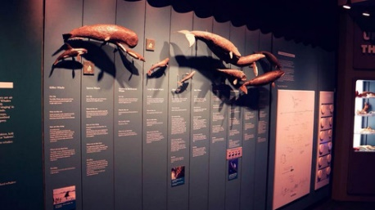
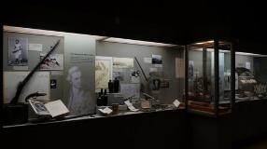
下午精神饱满的来到孩子学与玩的乐园，国际南极中心。这个靠近机场主站点的南极中心，是为管理新西兰、美国、意大利的南极研究项目而建立的建筑群，也是孩子们会很喜欢的科学馆、知识馆。在这里你不仅可以了解到关于南极的历史、地质，还可以看到水下采集的标本。比较有意思的是“南极风暴室”可以让你身临其境感受那块冰雪大陆的寒冷。在中心你还可以乘坐全地形车绕圈体验户外探险的Hagglund Ride。晚餐后入住酒店休息。
………………………………………………………………………………………………………………………………
5月19日 基督城/北京
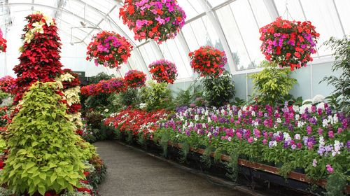
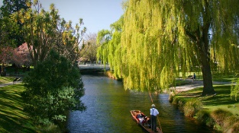
早餐后，让我们来感受一次优雅的雅芳河泛舟。在基督城的市中心,有一条贯穿全城的河--雅芳河(Avon River),又有译作埃文河,落落大方的风采直追剑桥的康河,继承英式的古典浪漫,又不乏清新优雅。泛舟与雅芳河上，沿途欣赏美景，如果您英语足够流利，还可以和船夫交流，了解基督城这座大地震后重生的城市特有的厚重历史。基督城植物园这个位于雅芳河畔的30万平方米绿色土地无疑是基督城内舒适宜人的地方。公园内上万种植物在不同的季节拥有不同的色彩，争奇斗艳。无论老人小孩，情侣朋友，在植物园内散散步，将是感受这座“花园城市”很好的方式。
************************************************************************************************
************************************************************************************************
午餐简餐后，乘车前往机场，飞往奥克兰。
参考航班：基督城-奥克兰NZ546 13：00 –14：20
抵达奥克兰搭乘国际航班返回国内，结束愉快行程。
参考航班：奥克兰-北京CA784 19：30 - 04：30+1
************************************************************************************************
5月20日 抵达日
航班落地，抵达国内温暖的家。
************************************************************************************************

